

# Міністерство освіти і науки України Національний технічний університет України

“Київський політехнічний інститут імені Ігоря Сікорського” Факультет інформатики та обчислювальної техніки

# Кафедра інформаційних систем та технологій

Практичне завдання №4

**Технології програмування на C/Embedded**

*«Строки»*

*Варіант №10*

# Виконав:

студент групи ІА-33

Мартинюк Ю.Р.

# Київ 2025

**Тема:** Строки

**Мета:** Отримати початкові навички роботи з С

**Результат виконання роботи:**

1) посилання на додаток:

[https://github.com/masonabor/C-Embedded/tree/main/pr](https://github.com/masonabor/C-Embedded/tree/main/pr3)4  
2) Скріншот виконання додатку

**Хід роботи:**

#include <stdio.h>

#include <stdlib.h>

#include <string.h>

/* Task variant №10 */

char* inputString(const char* prompt);

int isDigit(const char c);

int countDigit(const char* string);

int main(void) {

char* string = inputString("Enter your string:\n");

int count = countDigit(string);

printf("Number of digits: %d\n", count);

free(string);

return 0;

}

char* inputString(const char* prompt) {

char buffer[1024];

printf("%s", prompt);

if (fgets(buffer, sizeof(buffer), stdin) == NULL) {

return NULL;

}

buffer[strcspn(buffer, "\n")] = '\0';

char* result = malloc(strlen(buffer) + 1);

if (result == NULL) {

perror("malloc");

exit(EXIT_FAILURE);

}

strcpy(result, buffer);

return result;

}

int isDigit(const char c) {

return c >= '0' && c <= '9';

}

int countDigit(const char* string) {

int count = 0;

for (int i = 0; string[i] != '\0'; i++) {

if (isDigit(string[i])) {

count++;

}

}

return count;

}

**Результат виконання:**

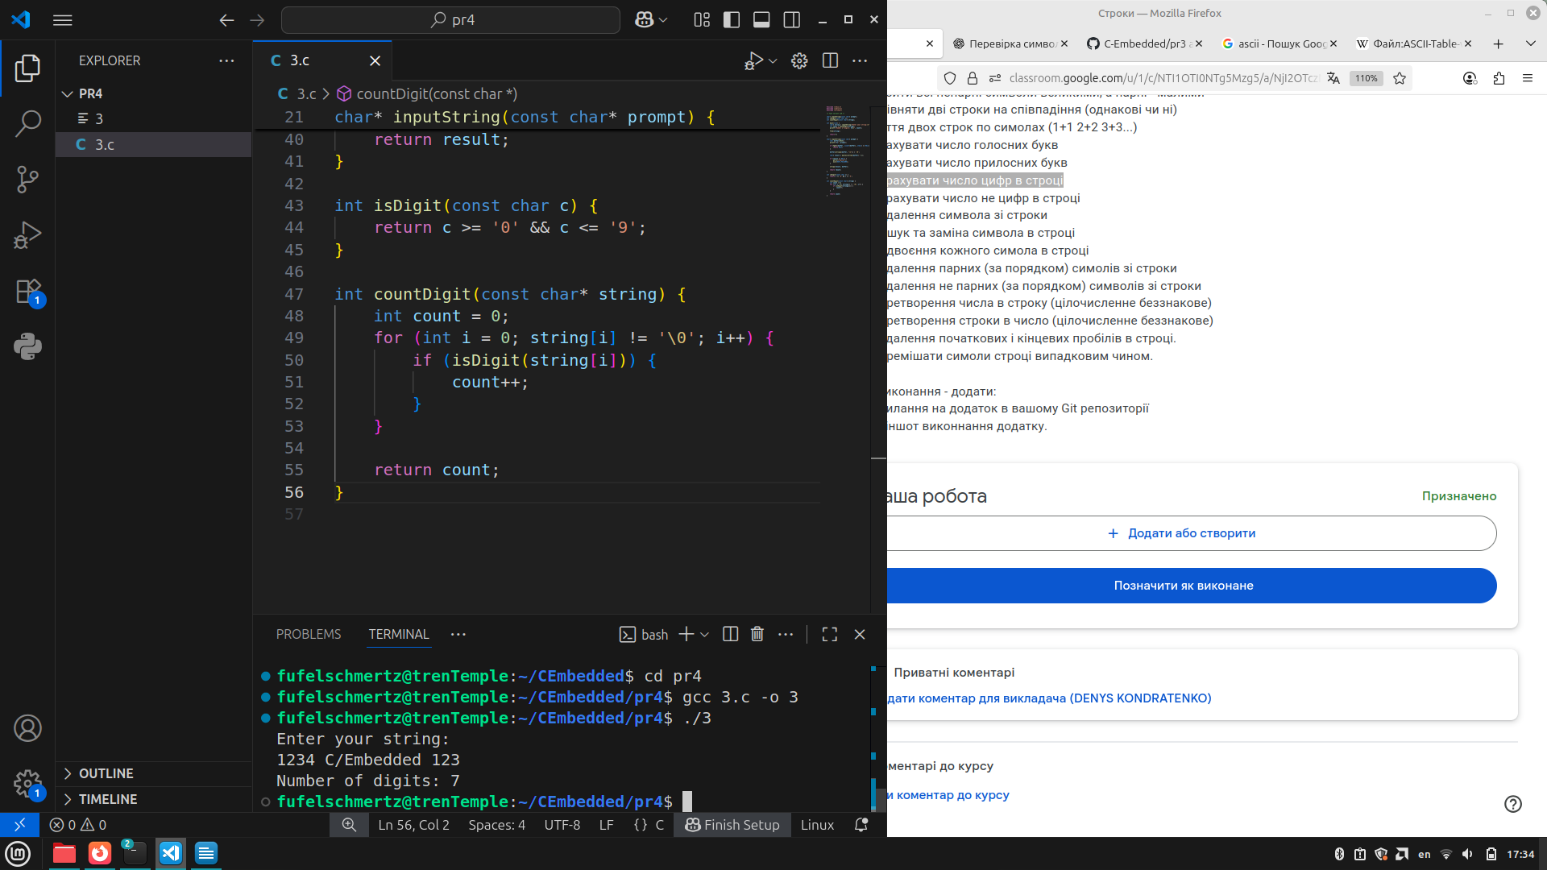

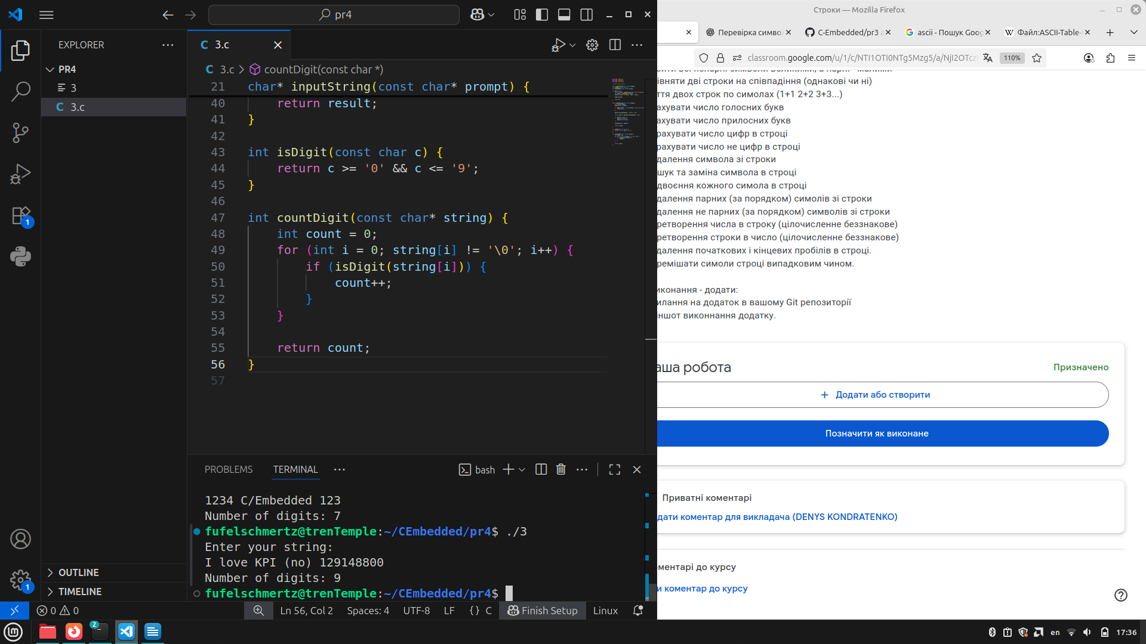

**Висновок:** Під час виконання даної практичного завдання я створив консольний додаток, який рахує кількість цифр в строці, також я попрактикувався в написанні коду на мові С та почав звикати до ручного управління пам’яттю.